**Relação Entre nosso site com ponto de máximos e mínimos**

Os pontos de máximo e mínimo são elementos essenciais no cálculo, usados para determinar onde uma função atinge seus valores mais altos ou mais baixos. Eles podem ser divididos em:

1. **Máximo Local**: Um ponto x=ax = ax=a é chamado de máximo local de uma função f(x)f(x)f(x) quando, em uma região próxima de aaa, o valor da função naquele ponto é maior ou igual ao valor em todos os outros pontos próximos. Em termos simples, isso significa que a função atinge um “pico” em aaa, mas esse pico pode não ser o ponto mais alto da função em toda a sua extensão.
2. **Mínimo Local**: De forma análoga, um ponto x=bx = bx=b é um mínimo local se o valor da função em b for menor ou igual ao valor nos pontos próximos. Neste caso, a função forma um "vale" em b, mas esse vale pode não ser o ponto mais baixo da função em todo o seu domínio.

Quando uma função atinge seu maior ou menor valor em todo o seu domínio, chamamos esses pontos de **máximo global** ou **mínimo global**.

Para melhor demonstração, criamos um gráfico sobre sedentarismo no Brasil:

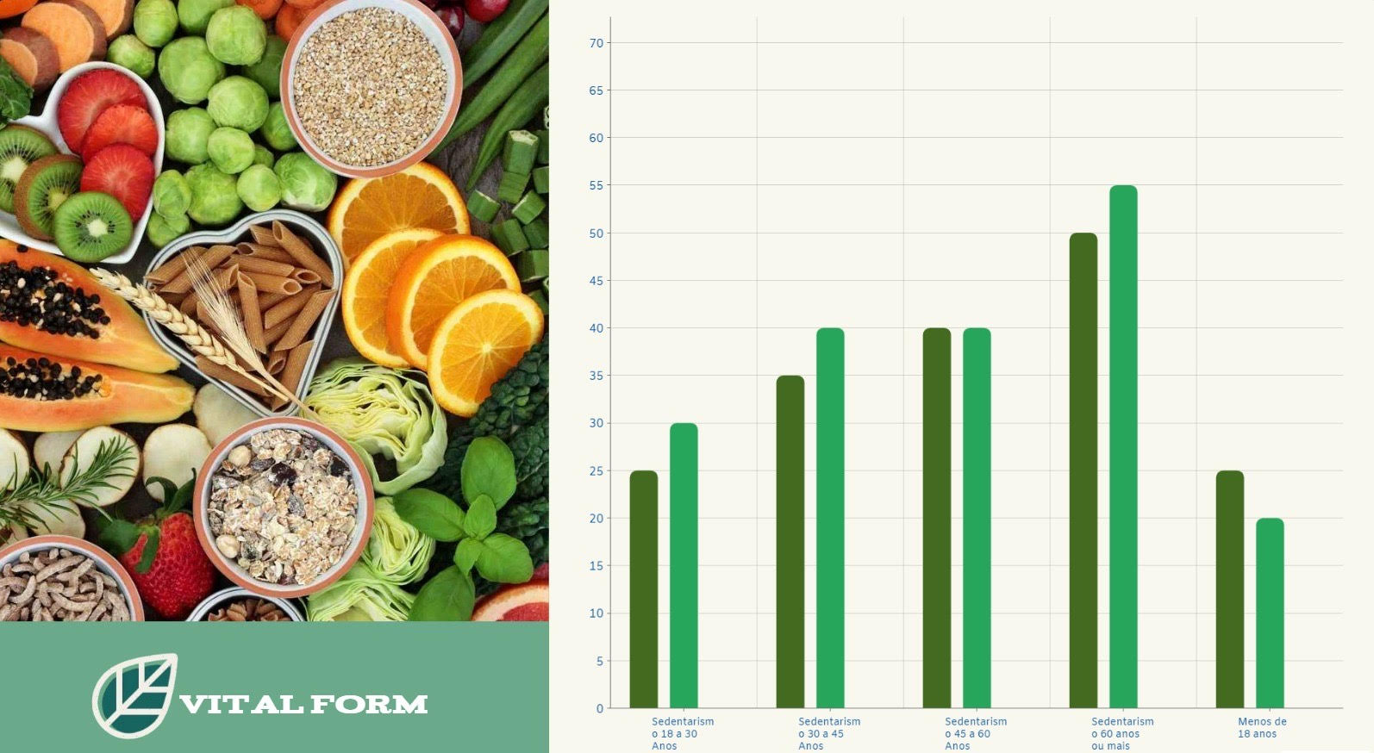

Sendo o verde escuro para homens e o verde claro para mulheres.

O sedentarismo é uma questão de saúde pública crescente no Brasil, com impacto significativo sobre a qualidade de vida da população. Ele se caracteriza pela falta de atividade física regular, levando a uma série de problemas de saúde. No Brasil, o aumento do sedentarismo está relacionado a mudanças no estilo de vida moderno, como o uso intensivo de tecnologia, a urbanização, o trabalho sedentário, e a redução de espaços e tempo para atividades físicas.